Resultat Lighthouse :

Performance  :100

Accessibilité :90

Bonne pratiques : 89

SEO : 90

Améliorations :

Probleme :

Solution : j’aurais changer la couleur de fond pour le mettre un peu plus foncée , car du bleu claire sur du blanc peut être difficile a lire pour les gens avec des troubles de visons.

Problèmes :

Solution :

Rajouter le tag nécessaire

Agrandir la police de mon text a 6-18 px

Problème :

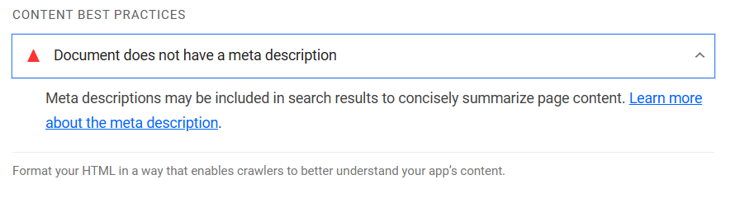

Solution : rajouter le tag nécessaire.